Configuración del servidor NAT (Network Address Translation) Windows 7.
El siguiente documento muestra como compartir internet de una computadora con Windows.
Lo que necesitamos es:
Computadora con Sistema operativo Windows 7 y que tenga dos tarjetas de red.
Cable de Ethernet.
Ten en cuenta que las tarjetas de red una debe ser por medio de cable y la otra puedes ser Wifi o por medio de cable.

Muy bien comencemos.
Lo primero es ir a inicio y teclear en el buscador “centro de redes y recursos compartidos”.

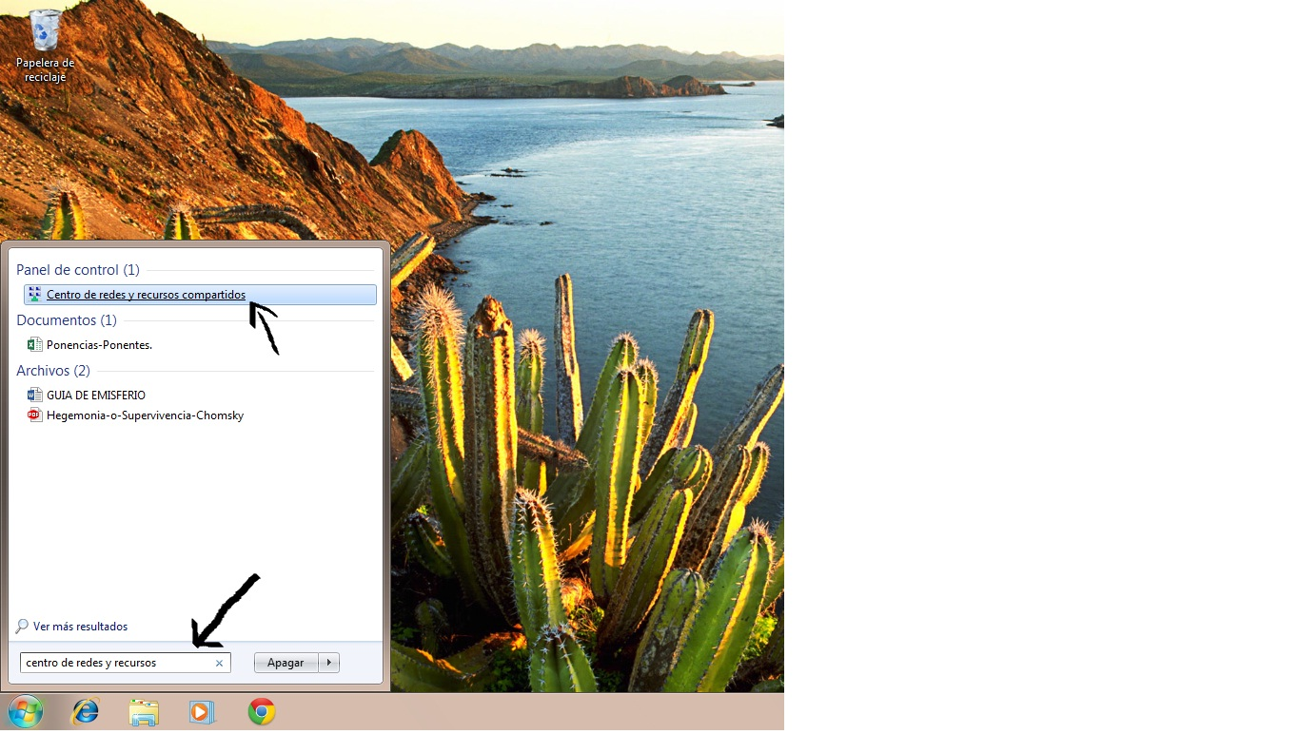

Después damos clic en le enlace luego se nos abrirá un ventana como la siguiente:

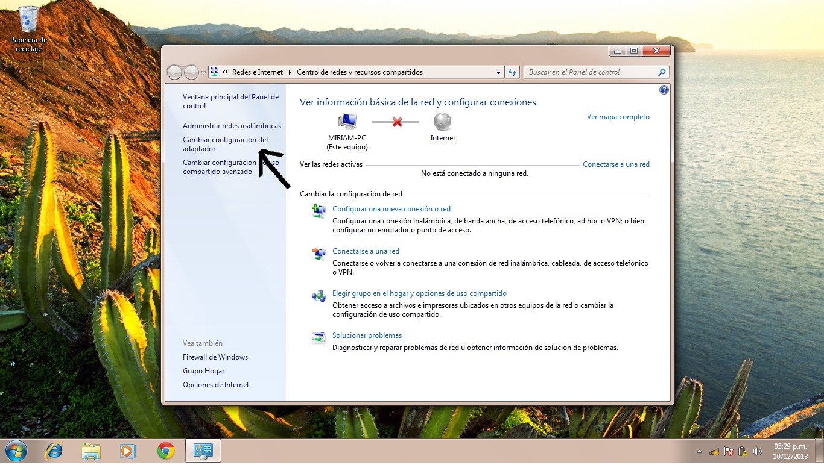
Luego presionamos en donde dice “Cambiar configuración de adaptador “, se nos abrirá otra ventana como la siguiente.

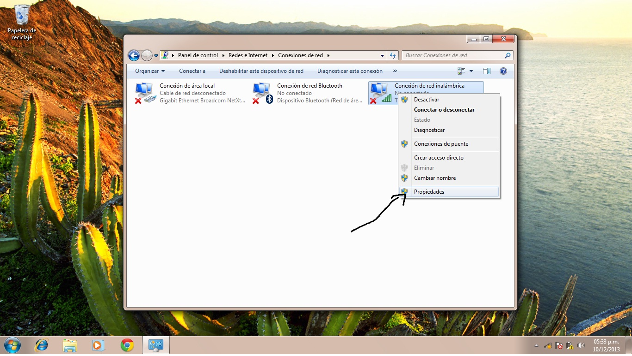

Aquí nos aparecen nuestras tarjetas de red ya sea de Wifi (Conexión de red inalámbrica), o por medo de cable(Conexión de área local) , debes seleccionar ala cual estas conectado a internet, da clic izquierdo y te desplegara un menú, presionamos Propiedades y te abrirá la siguiente ventana.

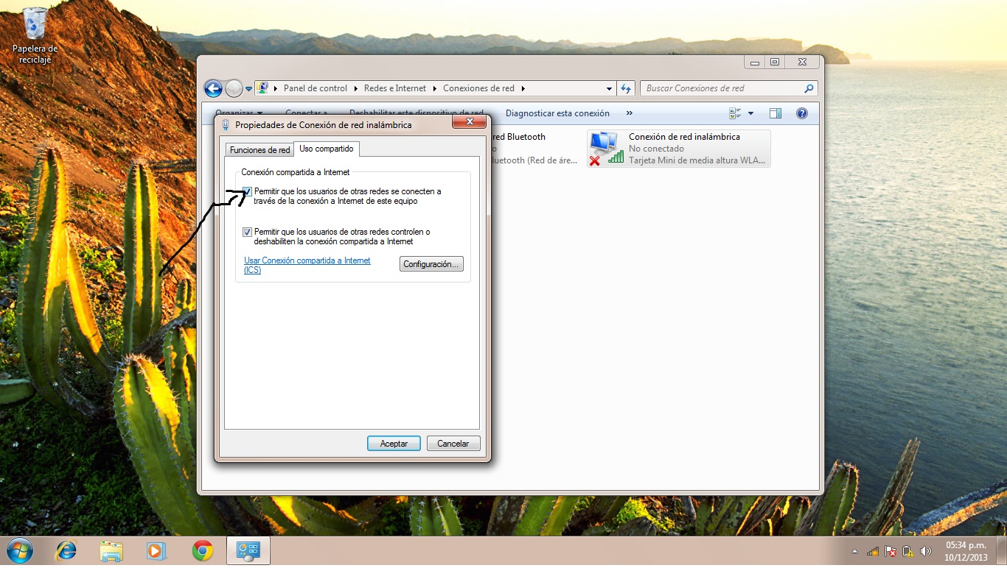
Una ves aquí nos vamos ala opción que dice Uso compartido y activamos la opción de “Permitir que los usuarios de otras redes se conecten a través de la conexión de internet de este equipo”, despues presionamos Configuración y se nos abrirá una ventana como la siguiente.
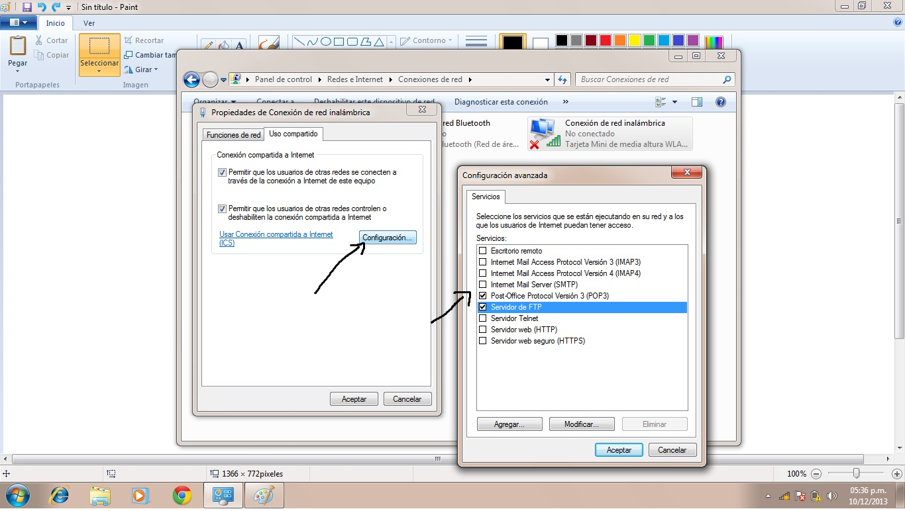
En la ventana de Configuración avanzada seleccionamos los servicios que estés ejecutando y quieras compartir, para compartir internet vasta con que selecciones “Servidor web (HTTP)” y “Servidor web seguro (HTTPS)”, damos clic en Aceptar tanto en la ventana de Configuración avanzada como en la de Propiedades de Conexión de red inalámbrica luego nos iremos ala pestaña de Funciones de red y presionaremos en donde dice “Protocolo de internet versión 4 (TCP/IPv4)” una vez seleccionada, presionamos en propiedades y se nos abre una ventana como la siguiente.

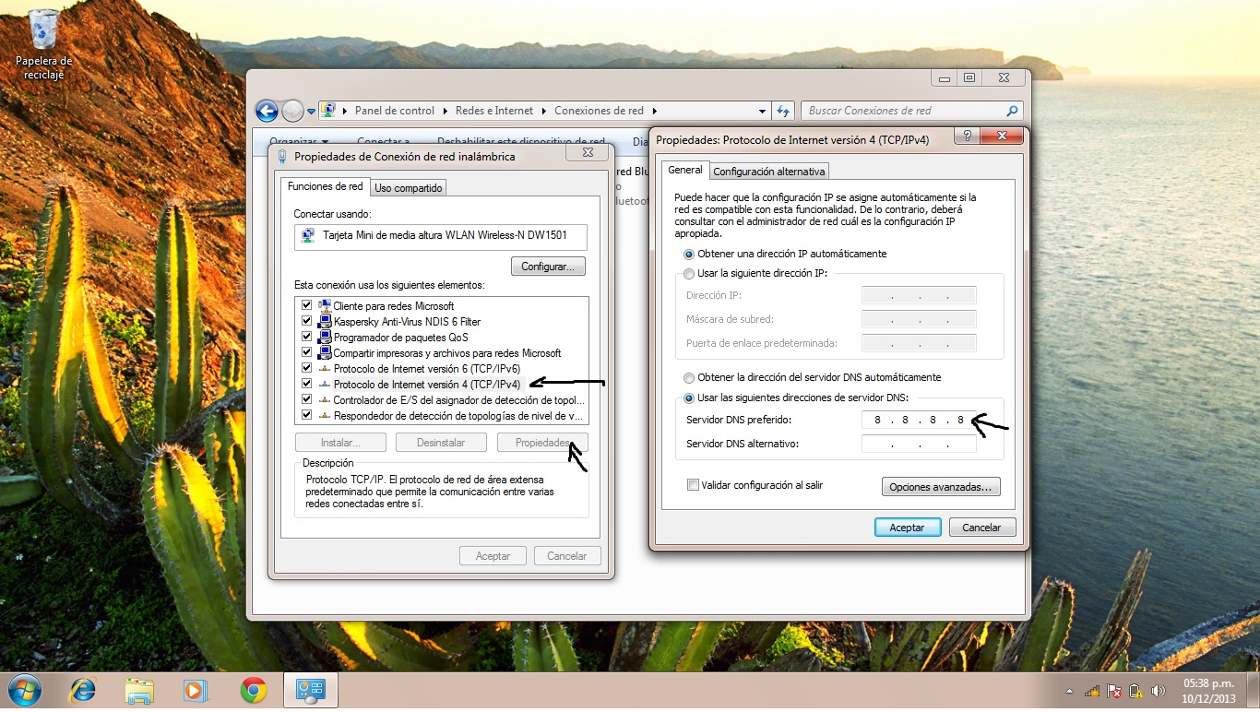
Aquí solo le damos en la opción Usar las siguientes direcciones de servidor DNS y ponemos la de Google 8.8.8.8 damos clic en Aceptar y listo mediante cable de Ethernet podremos compartir el internet con otras computadoras. Esto se ase mediante cable de Ethernet lo conectas de la computadora que acabamos de configurar para que comparta el internet a la computadora que va a recivir el internet para que te quede algo así:

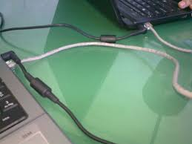
Donde el cable gris es el de
Ethernet.

